

**EPRE24-85**

**Aasd**

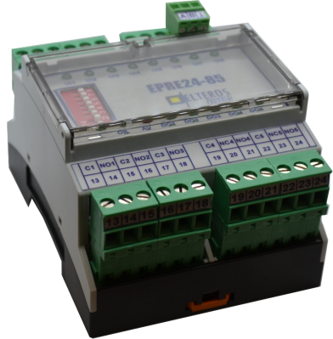

**Pagrindinės savybės**

* Maitinimas 24V AC/DC ± 10%;
* Vartojama galia ≤ 1.5 W (kai aktyvūs visi įėjimai ir išėjimai);
* Šviesinė įėjimų/išėjimų indikacija ;
* 2 ryšio kanalai – RS485;
* 8 vnt. universalių (DI arba 0-10V) įėjimų;
* Montuojamas ant DIN 35mm bėgelio;
* Kompaktiškas korpusas – 36x90x65 mm.

**PARAMETRAI**

|  |  |
| --- | --- |
| PAVADINIMAS | APRAŠYMAS |
| EPRE24-85 | Loginis valdiklis |
|  |  |
| ELEKTRINIAI PARAMETRAI | |
| Maitinimas | 24V AC/DC ± 10% |
| Galios suvartojimas | ≤ 1.5W (kai prijungti skaitikliai) |
| RS485 apsaugos | 600W apsauginiai diodai ant A ir B linijų |
| Įėjimai | 8vnt. universalūs (DI/0-10V) |
| Išėjimai | 5vnt. reliniai |
| Gnybtai | Iki 2.5mm2 varžtinės ištraukiamos jungtys |
|  |  |
| KONTAKTAI | |
| G ir G0 | Maitinimas 24V AC/DC |
| Ax, Bx, SGx | RS485 (Modbus RTU) pajungimas |
| Cx, NOx, NCx | Reliniai išėjimai |
| UIx | Universalūs įėjimai |
|  |  |
| KITI |  |
| RS485 sparta | 300-38400 bps |
| Dangtelis | Skaidrus priekinis dangtelis LED apžiūrai |
| Korpuso medžiaga | Korpusas iš polikarbonato |
| IP klasė | IP20 |
| Matmenys | 72x90x65 mm |
| Tvirtinimas | Ant DIN35 bėgelio |
|  |  |
| APLINKA |  |
| Darbinė temp. | (-30 … +70) °C |
| Laikymo temp. | (-40 … +85) °C |
| Drėgmė | 0 - 95% be kondensato |
|  |  |
|  |  |
|  |  |
|  |  |
|  |  |

**APRAŠYMAS**

Valdiklis EPRE24-85 skirtas autonomiškai valdyti įrenginius priklausomai nuo loginių įvadų arba analoginio signalo lygio, pagal iš anksto įrašytą valdymo algoritmą. Modulis gali veikti tiek savarankiškai, tiek su kitais moduliais ar valdikliais, kurie turi RS485 išvestį ir yra sujungti tarpusavyje. Taip pat galima prijungti prie kompiuterio per ryšio keitiklį ERSK485-USB. Veikia MODBUS, ELNET ir BACNET MS/TP protokolais.

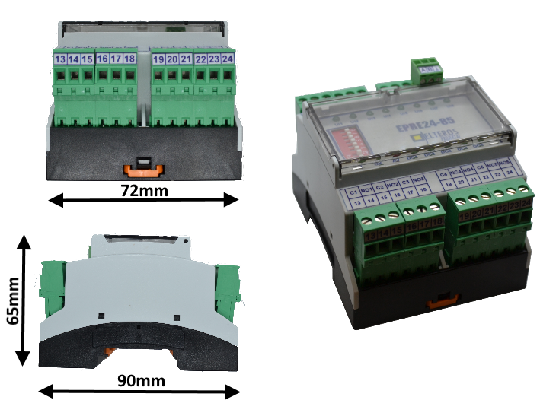

# Prijungimo schema

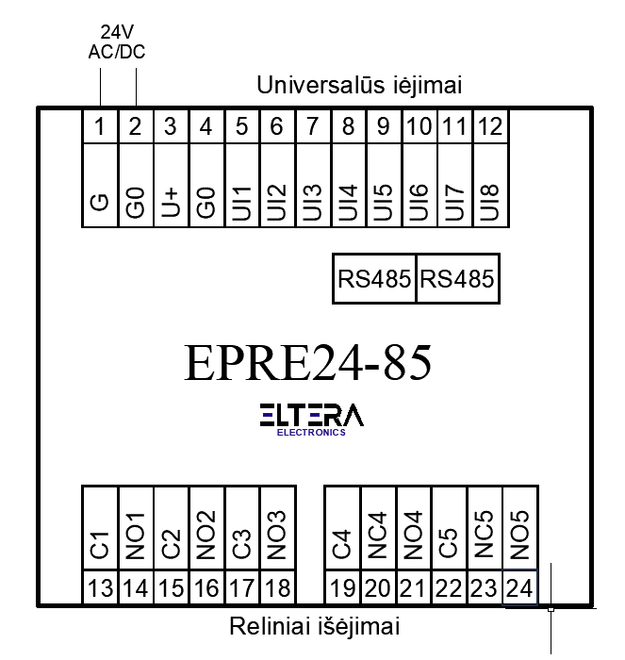

1pav. EPRE24-85 prijungimo schema